附件5：

汕头大学法律硕士（JM）线上复试要求及流程

1.网络远程（线上）复试设备要求

（1）网络远程复试模式
本次复试采取双机位模式进行，即需要两部带摄像头的设备，手机或电脑均可。一台设备从正面拍摄，另一台设备从考生侧后方拍摄。正面机位和侧后方机位如图示：

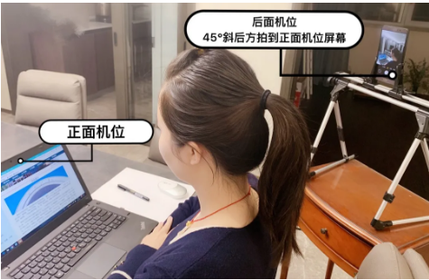
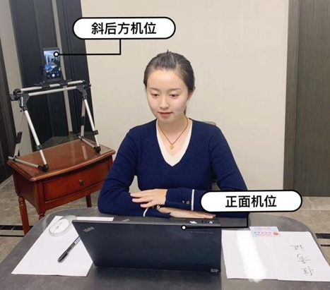
（2）网络远程复试平台
线上远程复试使用腾讯会议平台，考生需提前于双机位的设备中安装好腾讯会议客户端，并提前了解好软件操作。工作人员会在复试前给考生们短信通知会议号，考生们通过会议室号加入会议。复试前一天完成网络远程复试模拟测试，确保设备功能、复试环境等满足要求。如确有困难，请及时与负责老师沟通。

（3）复试设备要求
①主机位（建议使用笔记本电脑）要求：
A.电脑需配有功能正常的摄像头、麦克风、扬声器，考试过程不可戴耳机。
B.电脑需连接电源使用，或提前充满电，避免考试因意外情况中断。
C.需关闭一切非必须软件、网页（尤其是微信、QQ、迅雷、各类电脑管家等易弹窗软件）等，保证面试全程无弹窗、无面试必须外的一切操作。
D.建议考生准备一台备用主设备，并提前测试，以应对突发情况。

②辅机位（手机、电脑或平板）要求：
A.辅机位在使用过程中只开启摄像头，不要接入语音（左下角设置静音）。如果使用手机，必须将手机调整至静音模式（否则两台设备会有回声或信号干扰杂声）。
B.复试过程中需全程关闭通话、音乐、闹钟、微信等可能影响复试的应用程序，提前充满电源，若因有电话打入进来等个人设置原因导致黑屏后果自负。
C.主机位和辅机位都不允许做背景虚化处理。

（4）网络要求
原则上网络应为常用网络运营商的百兆以上宽带或光纤，尽量避免使用多人共用的网络。主机位、辅机位均应使用线接（推荐）或 Wi-Fi 等稳定形式连接网络，保证面试全程不出现掉线、卡顿等现象。

（5）环境、仪容仪表要求
独立的复试房间（严禁在培训机构）。要求房间环境简洁，灯光明亮，安静，不逆光，无遮挡，考试全程房间中不能出现其他人员，面试需露出耳朵和双手，不允许佩戴任何装饰品，不允许佩戴手表、耳机或其他电子产品，否则按违规处理。

2.线上复试流程

（1）面试准备材料：身份证和初试准考证。

（2）面试开始时，考生需注视摄像头，并举起准考证和身份证进行身份验证。面试采取即问即答方式，全程不能动笔，面试中途不得离场。

（3）根据随机原则，生成面试出场顺序，并提前告知。
（4）面试开始前工作人员会提前告知会议室号，请考生统一在面试开始前半小时登入会议室等候。
（5）修改主机位和辅机位名称。主机位输入姓名格式为：面试顺序-姓名-主机位，如“1-张三-主机位”；辅机位输入姓名格式为：面试顺序-姓名-辅机位，如“1-张三-辅机位”。请注意：辅机位请保持静音模式，以防两台设备互相干扰。
（6）腾讯会议软件会议室功能分为会议室和等候室。面试开始前，主持人会将所有考生集中在会议室中，面试组长宣读面试规则，而后主持人会将大家移至等候室。请考生们在等候室里等待，等待过程中，考生可继续调试设备，但不可擅自下线，如断线可重新输入会议室号进入等候室。
（7）当1号考生面试时，工作人员会给2号考生发送信息提示其做好准备（以此类推）。收到信息后请做好面试准备，等待主持人邀请你加入会议室。
（8）面试结束的考生会被主持人移出会议室，该考生本次面试结束，结束面试的考生不要再加入会议室。
其它还在等候室的考生需全程在线，不能擅自下线。

